平原校区实验动物中心通风系统改造工程建设方案

- 房间布局
实验动物中心一楼设有兔饲养间2间，每间80m²，大鼠饲养间1间（80m²），小鼠饲养间3间，每间38m²，饲料间1间（80m²），共7间。
实验动物中心二楼设有5间仓库，分别为危险化学试剂库1间、常规试剂库1间、常用耗材库1间、玻璃仪器库1间和清洁用品库1间，每间80m²。
二、通风设施
实验动物中心一楼七间和二楼危险化学试剂库、常规试剂库两间需在房间内加装抽风管道和进风口。常用耗材库、玻璃仪器库和清洁用品库只需在基础建设通风口处装上抽风设施。（详情请参照图纸）

二楼仓库五间，1.危险化学试剂库2.常规试剂库3.常用耗材库4.玻璃仪器库5.清洁用品库
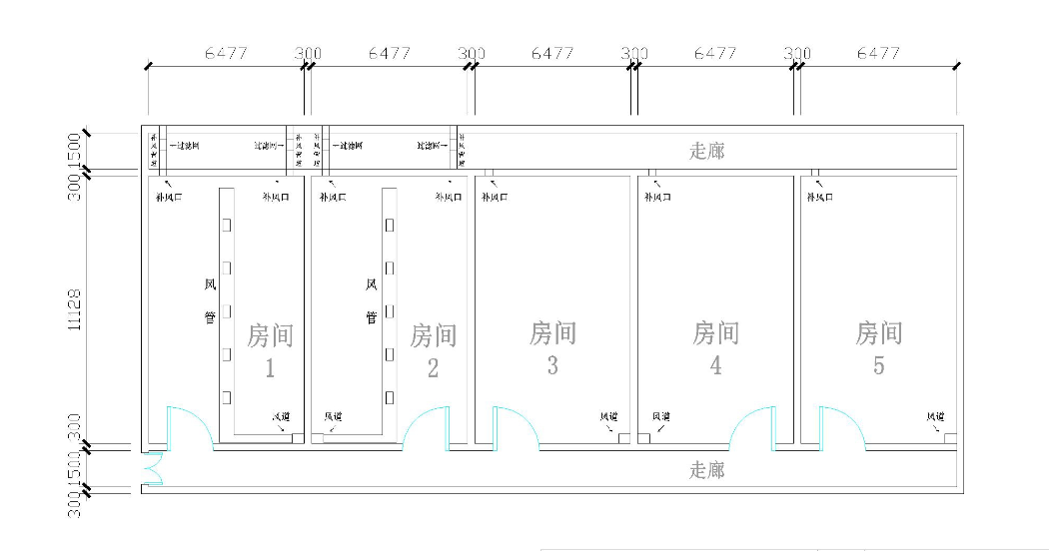

一楼小鼠饲养间3间
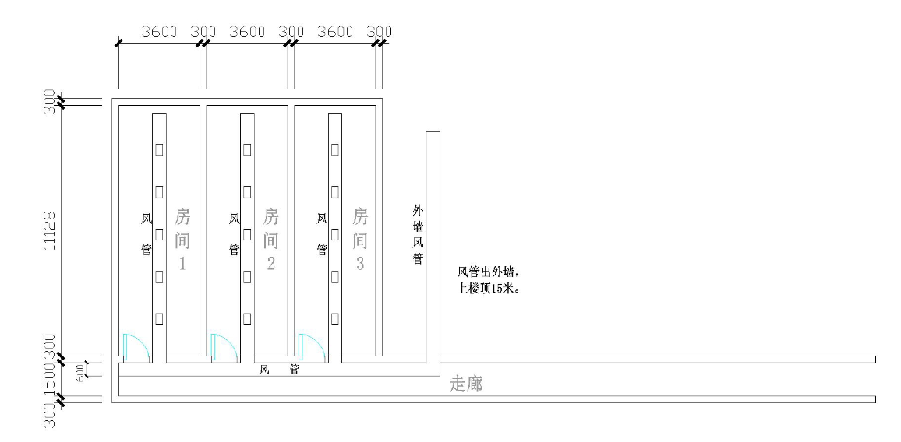

一楼兔舍两间（房间1-2）、大鼠一间（房间3）
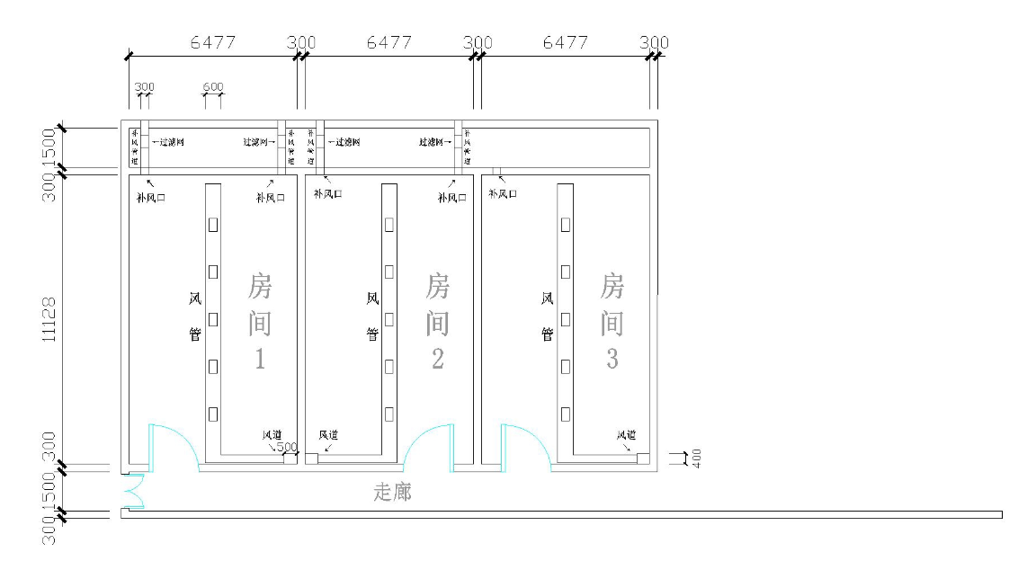

三、工程清单（二楼房间通风）
序号 | 物品名称 |  | 规格型号 | 参数 |  |  | 需购数量 | 单价 | 总价 | 备注
1 | 补风与  进风管 |  | 600*300*8mm | pp材质通风管道，耐酸耐碱，耐腐蚀， |  |  | 37米 |  |  | 房间1  房间-2.3-4-5
2 | 过滤网 |  | 600*300 |  |  |  | 7 |  |  | 房间1  房间-2.3-4-5
3 | 风机 |  | 5A | pp材质防腐，低噪音，离心风机，耐酸耐碱，耐腐蚀， |  |  | 3 |  |  | 房间1  房间-2.3-4-5
4 | 电线 |  | 4.0平方 | 国标单股铜线（ 三 火 地 零） |  |  | 68 |  |  | 房间1  房间-2.3-4-5
5 | 风机控制 |  | 配电箱，具有防缺项，防过载，防漏电，电源指示等功能 |  |  |  | 5 |  |  | 房间1  房间-2.3-4-5
6 | 电线 |  | 2.5.0平方 | 国标单股铜线（ 三 火 地 零） |  |  | 45 |  |  | 房间1  房间-2.3-4-5
7 | 铝合金百叶 |  |  |  |  |  | 21 |  |  | 房间1  房间-2.3-4-5
一楼东房间通风
序号 | 物品名称 |  | 规格型号 |  |  | 参数 | 需购数量 | 单价 | 总价 | 备注
1 | 补风与  进风管 |  | 600*300*8mm |  |  | pp材质通风管道，耐酸耐碱，耐腐蚀， | 79米
2 | 过滤网 |  | 600*300 |  |  | 铝合金百叶（带内网型） | 6
3 | 风机 |  | 6A |  |  | pp材质防腐，低噪音，离心风机，耐酸耐碱，耐腐蚀， | 1
4 | 电线 |  | 4.0平方 |  |  | 国标单股铜线（ 三 火 地 零） | 80
5 | 风机控制 |  | 配电箱，具有防缺项，防过载，防漏电，电源指示等功能 |  |  |  | 3
6 | 铝合金百叶 |  |  |  | 进风口 |  | 15
7 | 房间蝶阀 |  |  |  | 电动 |  | 3
8 | 吊顶 |  |  |  | 吊顶补修 |  | 1
一楼西房间通风
序号 | 物品名称 | 规格型号 |  |  | 参数 |  | 需购数量 | 单价 | 总价 | 备注
1 | 补风与  进风管 | 600*300*8mm |  |  | pp材质通风管道，耐酸耐碱，耐腐蚀， |  | 54米
2 | 过滤网 | 600*300 |  |  | 铝合金百叶（带内网型） |  | 6
4 | 电线 | 2.5.0平方 |  |  | 国标单股铜线（ 三 火 地 零） |  | 90
5 | 风机控制 | 配电箱，具有防缺项，防过载，防漏电，电源指示等功能 |  |  |  |  | 3
6 | 铝合金百叶 |  |  |  | 进风口 |  | 27
8 | 消音器 |  |  |  | pp材质防腐，耐酸耐碱，耐腐蚀，消音器 |  | 4
合计：

